Universidad Tecnológica de Aguascalientes


Nuevo Punto de Venta KAVF
Unidad Económica - Tres B S.A DE C.V.
Programa Educativo: TSU en Inteligencia Artificial
Informe del Proyecto de la Asignatura de Tópicos de Calidad para el Diseño de Software
Nombre del Equipo:
Presentan:
220727-MARTINEZ DIAZ VICTOR MANUEL
251119-MARES ESPINOZA kevin saul
251131-sanchez rivera arath
250119-RICO ESQUIVEL FERNANDA ANAHI
Nombre de Docente:
Mtro. Francisco Javier Trujillo Silva

Aguascalientes, Ags. Julio, 2026
Contenido del Informe del Proyecto de la Asignatura

Introducción 1
Desarrollo 2
Fase 1: Diseño Visual y Diagnóstico 2
Actividad 1. Descripción de la empresa 2
Identificación del problema 2
Actividad 2. Aplicación del proceso creativo 2
a) Análisis 2
b) Generación de ideas (mínimo 3) 2
c) Selección de solución 3
Actividad 3. Bocetos (Wireframe básico) 3
Actividad 4. Elementos gráficos diseñados 3
Actividad 5. Tabla comparativa de formatos de imagen 3
Actividad 6. Justificación visual 4
Fase 2: Diseño y Prototipado 5
Actividad 1. Guía de estilo 5
Actividad 2. Normativa de Diseño. Cuadro comparativo 5
Material vs Cupertino: 5
Normativa seleccionada 5
Actividad 3. Wireframes 5
Actividad 4. Mockups (alta fidelidad) 5
Actividad 5. Modelo de navegación 5
Fase 3: UX, Evaluación y Pruebas 6
Actividad 1. Perfil de usuario y UX (diseño de experiencia de usuario) 6
Actividad 2. Proceso UX (diseño de experiencia de usuario) 6
Actividad 3. Técnicas de evaluación UX (diseño de experiencia de usuario) 6
Actividad 4. Evaluación formativa de interfaces 7
Actividad 5. Resultados 7
Actividad 6. Evaluación sumativa del protocolo 7
Actividad 7. Evaluación de accesibilidad 7
Actividad 8. Mejora del prototipo 8
Resultados y conclusiones 9
Descripción de los resultados obtenidos conforme a los objetivos planteados en el proyecto. 9
Conclusiones. 9
Recomendaciones. 9
Anexos. 10
Formatos que se hayan requerido – utilizado para realizar el desarrollo del Proyecto de la Asignatura relacionado con la Escuela Práctica. 10
Referencias Bibliográficas 11

Introducción
El presente proyecto escolar práctico expone el desarrollo de SmartRetail KAVF, un ecosistema tecnológico integral diseñado específicamente para optimizar y modernizar los flujos operativos dentro de las sucursales de Tiendas 3B. La razón principal por la cual se elabora esta propuesta radica en la necesidad crítica de resolver las ineficiencias asociadas con los procesos de inventario manuales y la lentitud en la interfaz de cobro del Punto de Venta actual. Estas fallas repercuten de forma negativa tanto en la productividad interna del personal como en la experiencia de servicio brindada a los clientes finales.
Este informe se encuentra organizado de manera incremental por fases evaluativas. En esta primera entrega (Fase 1), se aborda el diagnóstico detallado de la empresa y la identificación formal del problema operativo. Posteriormente, se detalla la aplicación de la metodología de pensamiento creativo para estructurar alternativas de solución, concluyendo con el diseño y la justificación de los primeros elementos gráficos, bocetos e interfaces de baja fidelidad que sientan las bases del sistema propuesto.

Desarrollo

Fase 1: Diseño Visual y Diagnóstico

Actividad 1. Descripción de la empresa
- Nombre de la empresa: Tiendas tres b S.A. de C.V.
- Giro: Comercial / Retail de formato Hard Discount.
- Productos o servicios: Comercialización de productos de abarrotes, despensa básica, alimentos, artículos de limpieza y cuidado personal de alta rotación.
- Público objetivo: Familias, comercios locales y consumidores en general que buscan maximizar el rendimiento de su presupuesto mediante productos de calidad a precios competitivos.
- Canales digitales actuales: Portal web corporativo de carácter informativo y perfiles en redes sociales principales para la difusión de ofertas temporales; carece de una plataforma digital centralizada o aplicación móvil interactiva para la gestión operativa en tiempo real o atención al cliente.

Identificación del problema

- Descripción clara del problema: En la actualidad, una parte considerable de las tareas críticas de control de inventario y logística en las sucursales depende de registros manuales o herramientas con nulo nivel de automatización. Paralelamente, el sistema de Punto de Venta utilizado en las líneas de cajas presenta deficiencias notables en su interfaz de usuario, provocando lentitud operativa, la ejecución de pasos innecesarios para concretar transacciones ordinarias y un incremento en el índice de errores en cobros.

- Justificación del problema: La falta de modernización digital en estos dos pilares operativos desencadena pérdidas económicas directas por mermas no rastreadas, desabasto o retrasos en el surtido de mercancías desde almacén. Asimismo, la complejidad de la interfaz actual eleva los tiempos y costos requeridos para la capacitación de personal nuevo, y genera largas filas en sucursal que afectan la experiencia del usuario y del cliente.

- Relación con diseño digital o experiencia de usuario (UX): El núcleo de la problemática se encuentra directamente ligado a la ausencia de un diseño centrado en el usuario . Las interfaces de software vigentes no son intuitivas ni ágiles, forzando al operador a realizar excesivos clics y búsquedas complejas. Un rediseño digital moderno con una arquitectura de información óptima reducirá significativamente la carga cognitiva del empleado.

- Resultado esperado: La consolidación de un problema concreto que delimite la necesidad de una solución digital capaz de unificar el inventario en tiempo real con una interfaz de cobro fluida, intuitiva y rápida.

Actividad 2. Aplicación del proceso creativo
a) Análisis
- Usuario objetivo: Personal operativo interno de Tiendas 3B, específicamente AV, encargados de sucursal y Gt.
- Necesidades detectadas:
  - Interfaces de cobro ágiles que disminuyan los pasos requeridos para procesar una venta.
  - Mecanismos visuales automatizados para el monitoreo de existencias, transferencias de mercancía y alertas automáticas de stock bajo.
  - Curva de aprendizaje reducida mediante un sistema visualmente limpio y fácil de comprender.
b) Generation de ideas
- Idea 1: Creación de una aplicación móvil de uso exclusivo para el personal de piso que agilice el escaneo, la consulta de precios y el reporte inmediato de mermas directamente desde los pasillos.
- Idea 2: Rediseño enfocado únicamente en la interfaz web estática del Punto de Venta (POS) en cajas, implementando botones de acceso rápido y menús simplificados para acelerar el flujo de cobro al cliente.
- Idea 3 (SmartRetail KAVF): Desarrollo de un ecosistema digital integrado de escritorio que centralice de manera inteligente un módulo de inventario y logística en tiempo real junto con un módulo moderno de Punto de Venta ágil y minimalista.

c) Selección de solución

- Idea elegida: Idea 3: Ecosistema tecnológico integral SmartRetail KAVF.

- Justificación: Se prefiere esta alternativa debido a que ofrece un enfoque holístico que resuelve simultáneamente los dos puntos de dolor identificados en el diagnóstico. Mientras que las Ideas 1 y 2 solventan únicamente problemas aislados, SmartRetail KAVF vincula los movimientos de salida del punto de cobro con la actualización del inventario en tiempo real. Esto asegura una reducción drástica de errores humanos, previene pérdidas por mermas y garantiza la fluidez operativa y la modernización requerida por la empresa.

Tópicos (interfaces)
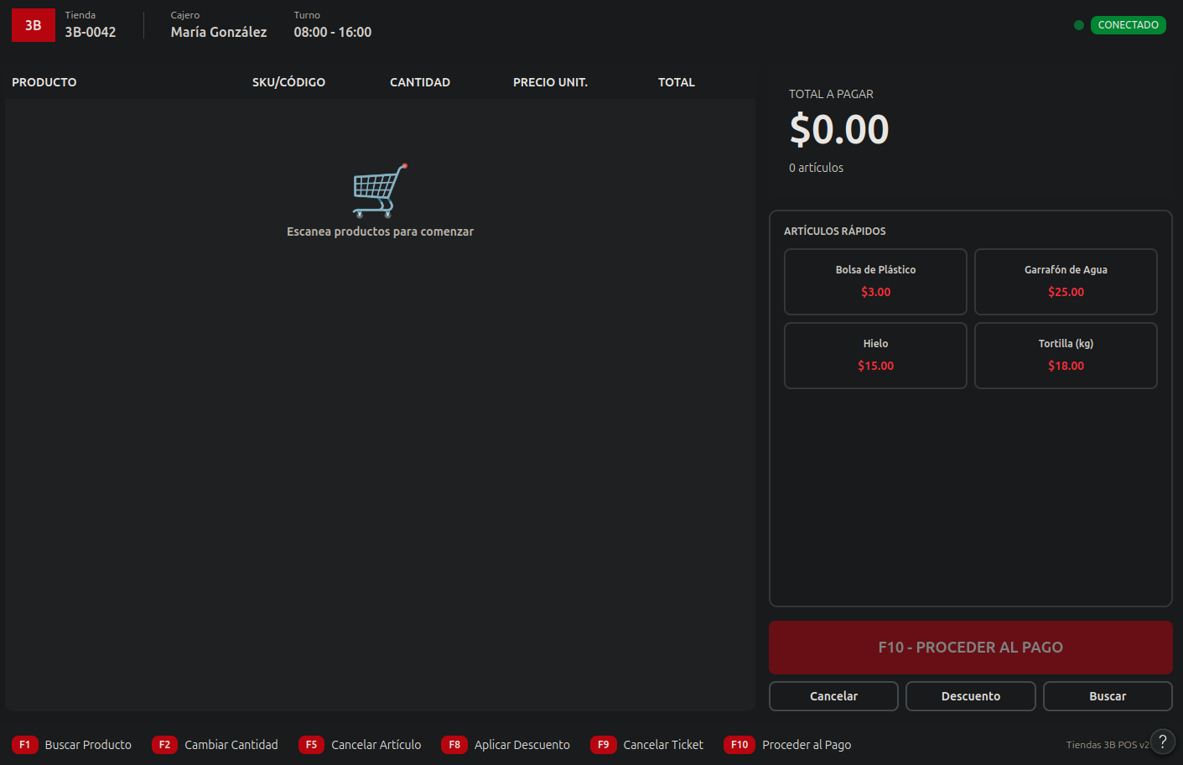

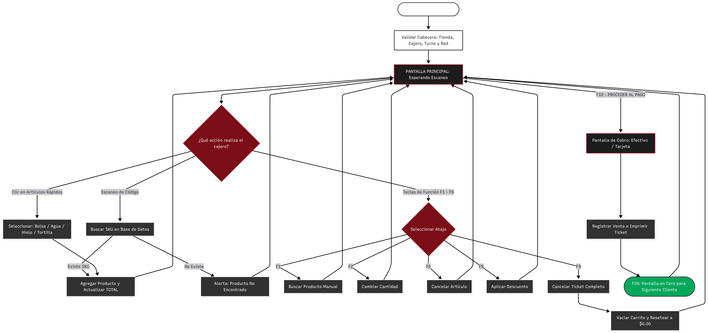
Flujo básico (cómo navega el usuario)

Actividad 4. Elementos gráficos diseñados
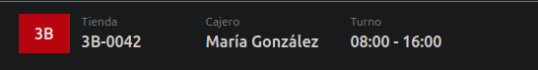

Herramientas sugeridas: Canva, Figma, Illustrator

Actividad 5. Tabla comparativa de formatos de imagen

Formato tabla
Debe incluir al menos:
Formato | Uso | Ventajas | Desventajas | Aplicación en el proyecto
png | Operación guiada: | Escaneo rapido , productos en masa | Dependencia de aprendizaje | Modernizar las sucursales , actualizacion de POS antiguos
png | Accesibilidad rápida: | Optimizacion del tiempo | Limitacion por articulos rapidos | Facilitar articulos comunes en rapida ventas
png | Control de sesión: | Administra datos en tiempo real | Riesgo de fallas por usuarios | Garantia de continuidad operativa

Actividad 6. Justificación visual

1. Colores Utilizados
¡Claro! Integrando la paleta exacta basada en la interfaz que diseñaste, aquí tienes la sección de Colores Utilizados actualizada con sus códigos hexadecimales correspondientes para que tu justificación quede impecable y técnica:

1. Colores Utilizados (Significado y Códigos)
La paleta cromática se seleccionó estratégicamente bajo criterios de identidad corporativa (Tiendas 3B) y ergonomía visual para entornos de trabajo prolongados:
- Negro Fondo / Antracita (#1A1A1A o #121212): Es el color predominante en la interfaz (Modo Oscuro). Su uso principal es reducir drásticamente la fatiga visual del cajero durante turnos largos y ahorrar energía en pantallas compatibles, ofreciendo un entorno de trabajo moderno y sofisticado.
- Rojo Institucional (#7A0F14 / #A8000B): Utilizado estratégicamente en el logotipo de "3B", los precios de artículos rápidos y el botón principal de acción (F10 - Proceder al pago). Transmite urgencia, dinamismo y enfoque, guiando el ojo del operador de manera intuitiva hacia las acciones críticas del cobro.
- Blanco Puro (#FFFFFF): Aplicado en los textos de alta relevancia, títulos de columnas y el total a pagar ($0.00). Proporciona el máximo contraste posible sobre el fondo oscuro, asegurando que no existan errores de lectura en las cifras.
- Verde Éxito (#00A859): Reservado exclusivamente para el indicador de estado (CONECTADO). Transmite seguridad, estabilidad y funcionamiento correcto, permitiendo al usuario saber de un solo vistazo que el sistema está en línea de manera positiva.

2. Tipografía Seleccionada
Se optó por una combinación tipográfica que equilibra la identidad de la marca con la funcionalidad:
- Títulos ([Nombre de la fuente, ej. Montserrat]): Una fuente Sans-Serif (sin remates) de estilo geométrico. Proyecta una imagen [ej. moderna, limpia y tecnológica], alineada con el espíritu actual de la empresa.
- Cuerpo de texto ([Nombre de la fuente, ej. Open Sans]): Elegida por su alta legibilidad en medios digitales e impresos, asegurando que la información se transmita de forma clara y sin fatiga visual.

3. Distribución de Elementos
La composición se diseñó bajo criterios de jerarquía y orden visual:
- Jerarquía Clara: El logotipo y los títulos principales ocupan las zonas de mayor peso visual (superior/central) para fijar el branding de inmediato.
- Uso del Espacio: Se priorizó el uso de espacios en blanco para evitar la saturación, permitiendo una lectura fluida y organizada.
- Alineación: La estructura sigue un orden lógico que guía al usuario de manera natural a través de la información relevante de la empresa.

Fase 2: Diseño y Prototipado

Actividad 1. Guía de estilo
Debe incluir:
- Paleta de colores: La selección de colores se fundamenta en la psicología del color para interfaces de software, buscando transmitir profesionalismo, confianza y reducir la carga cognitiva del usuario al gestionar datos.
Rol Técnico del Color | Código HEX | Aplicación Semántica en la Interfaz
Primario | #0D6EFD (Azul)
Secondario | #6C757D (Gris)
Fondo | #F8F9FA (Gris claro)
Exito | #198754 (Verde)
Alerta / Error | #DC3545 (Rojo)
Advertencia
Success
- Tipografía: Para asegurar una legibilidad óptima en pantallas de distintos tamaños y resoluciones, se optó por una familia tipográfica de palo seco (Sans-Serif), priorizando la claridad en la lectura de tablas, códigos de barras y datos alfanuméricos.
  - Familia Principal: Inter (o alternativamente Roboto).
  - Jerarquía Visual:
  - Encabezados (H1, H2): Tamaño de 24px a 32px, peso Semibold o Bold. Utilizado para los títulos de los módulos (ej. "Panel de Control", "Inventario General").
  - Cuerpo de Texto (Body): Tamaño de 16px, peso Regular. Empleado para descripciones, instrucciones y contenido general.
  - Datos y Tablas: Tamaño de 14px, peso Medium. Ideal para las filas de registros de productos y menús, maximizando el espacio de información en pantalla sin sacrificar legibilidad.
- Componentes: El desarrollo de la interfaz sigue una arquitectura modular, permitiendo la reutilización de código y manteniendo la consistencia visual.
- Tablas de datos
- Campos de Entrada
- Botones (flotantes)
- Tarjetas

- Modales de confirmacion
- Barra de Navegacion Lateral

Actividad 2. Normativa de Diseño. Cuadro comparativo

Material vs Cupertino:

Criterio | Material | Cupertino
Filosofía Principal | Inspirado en el uso de capas | Enfoque en la profundidad mediante desenfoques (blur), transparencias y el contenido como protagonista.
Componentes y Formas | Botones con elevacion , definidos y componentes cuadrados y ligeramente redondeados | Botones planos, sin sombras marcadas, tarjetas con esquinas muy redondeadas y uso intenso de gradientes sutiles.
Interacción y Feedback | Efectos al hacer clic , transacciones mecanicas y directas | Animaciones fluidas, elásticas, basadas en físicas de resortes.
Tipografía | Roboto , uso de Mayusc., para resaltar las acciones | San Francisco (SF Pro). Uso de jerarquía basada en el grosor de la fuente más que en colores.

Normativa seleccionada
- Elección : se opta por Material Desing con adaptacion a dark theme
- Justificación:
Para un entorno operativo y de alto flujo de transacciones, Material Design ofrece ventajas críticas. Sus componentes basados en tarjetas (como el panel derecho de "Total" y "Pasos de servicio") estructuran la información de forma más rígida y predecible. Además, sus guías para atajos de teclado y botones de acción flotantes/fijos se adaptan mejor a una interfaz web o de aplicación de escritorio, minimizando la curva de aprendizaje para el personal en tienda y optimizando la velocidad de cobro.

Actividad 3. Wireframes
Pantalla 1: Interfaz Principal de Punto de Venta (POS - Vista Base)
Descripción.
- Zona Superior (Header): Información estática (Tienda, Cajero, Turno) y estado de conexión en la esquina superior derecha.
- Área de Trabajo Izquierda: Barra de búsqueda/escaneo abarcando todo el ancho. Debajo, tabla de datos con 5 columnas (Producto, SKU, Cantidad, Precio Unit., Total). Estado vacío representado con un ícono central.
- Panel Lateral Derecho: Dividido en dos secciones. Superior: Total a pagar en tipografía de gran escala. Inferior: Lista de verificación (Checklist) para los "Pasos de Servicio".
- Pie de Página (Footer): Barra de atajos de teclado (F1 a F7) con distribución horizontal.
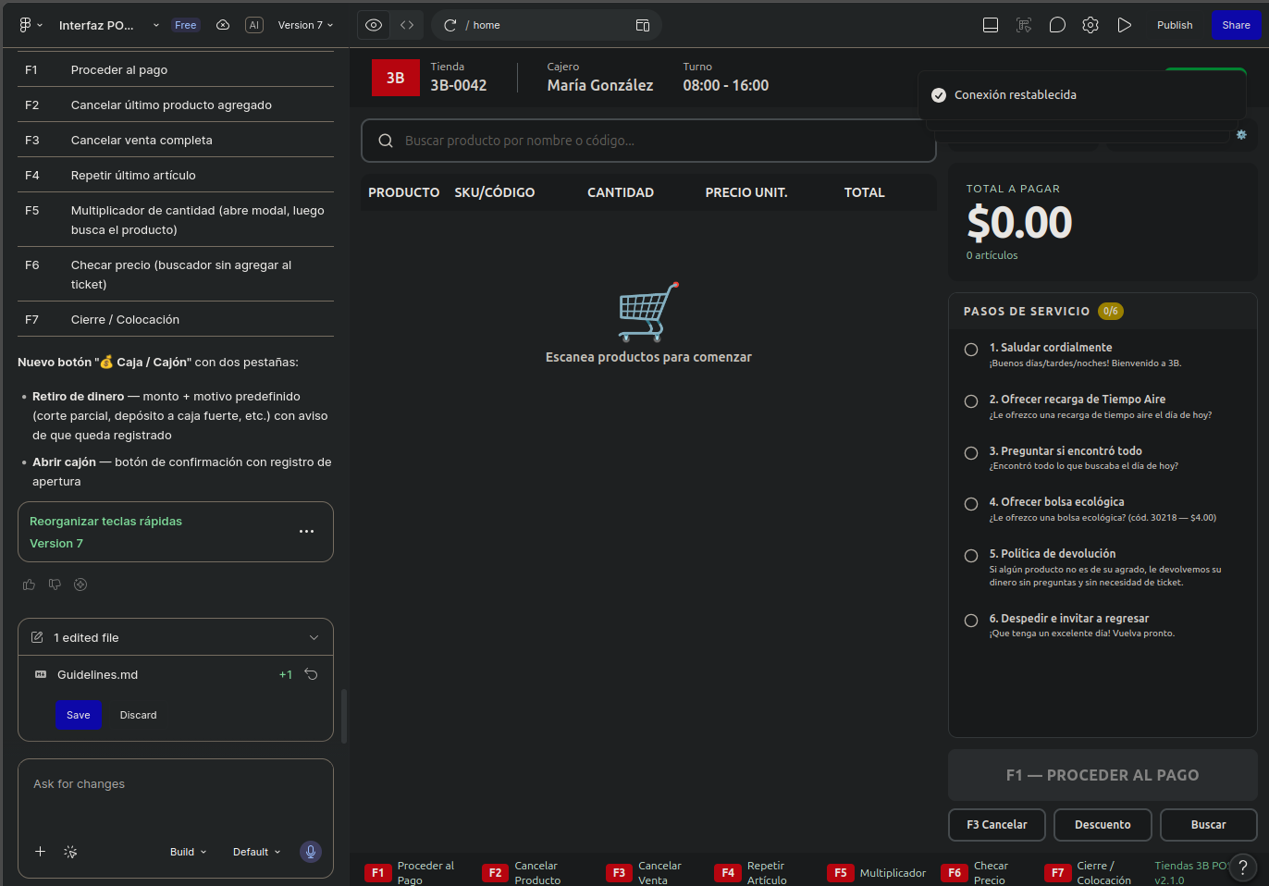
Imagen 1. Interfaz Principal de Punto de Venta (POS - Vista Base)
Pantalla 2: Cierre de Ventas y Colocación de Productos (Catálogo)
Descripción.
- Cabecera de Módulo: Título de la sección en un bloque destacado, con botón de retorno (Esc) y botón de acción secundaria ("Bolsa Ecológica").
- Área de Trabajo Izquierda (Catálogo): Disposición en cuadrícula (Grid) de tarjetas de productos. Cada tarjeta contiene: SKU, Nombre, Gramaje/Volumen, Precio, Existencias y botón "Añadir".
- Panel Lateral Derecho (Ticket): Área superior con la lista de artículos agregados. Área inferior con el desglose total, botones de selección de método de pago (Efectivo, Tarjeta, Vales), campo de entrada para "Efectivo Recibido" y botón de confirmación "Cerrar Venta (F12)".
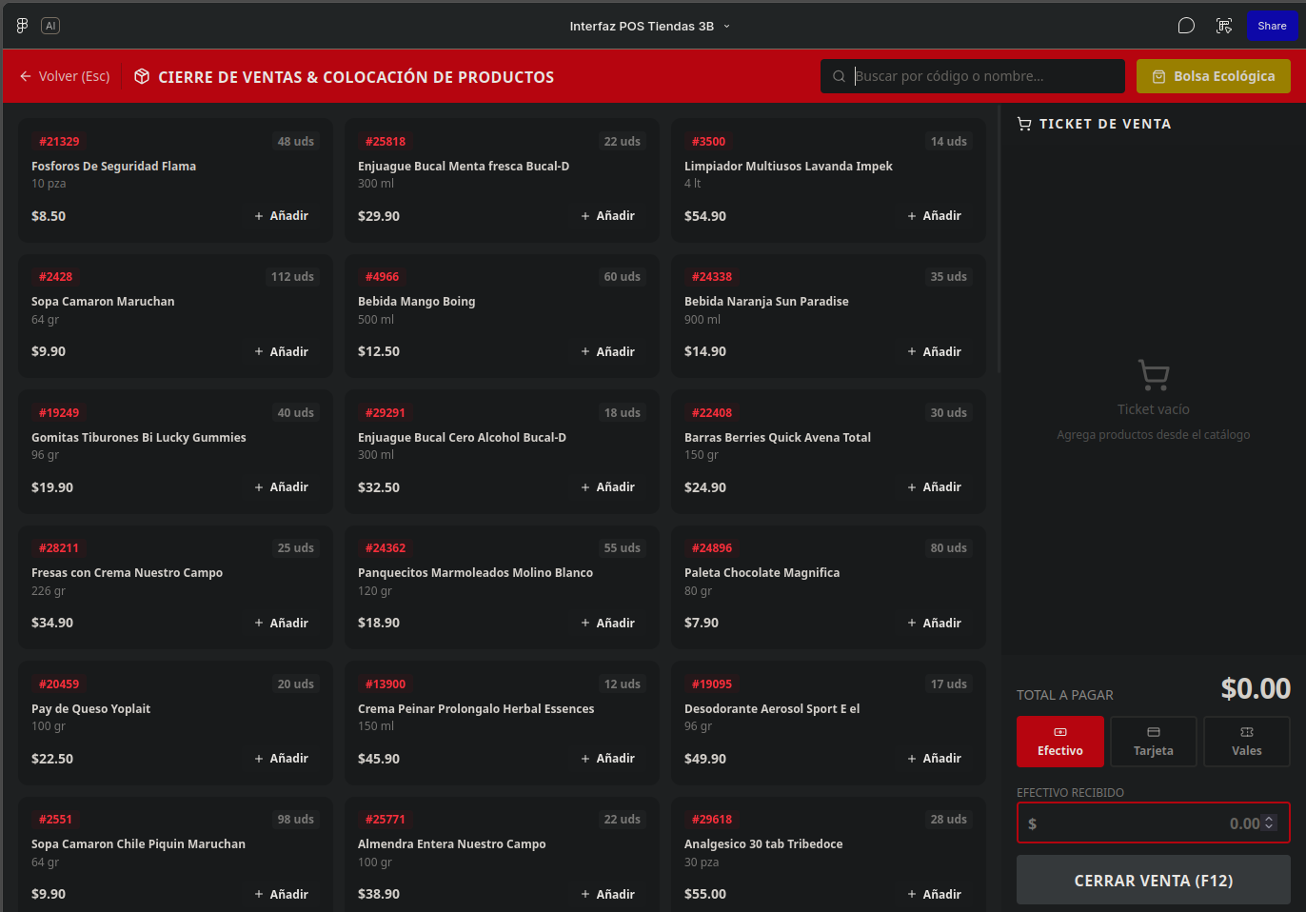
Imagen 2. Cierre de Ventas y Colocación de Productos (Catálogo)
Pantalla 3: Operaciones de Caja (Modal de Interacción)
Nota agregar la pantalla secundaria de la 3.1 – Cajón
Nota agregar la pantalla secundaria de la 3.2 – Usuario

Descripción:
- Estructura: Ventana emergente (Modal) centrada, que oscurece la pantalla principal (Overlay) para enfocar la atención del usuario.
- Cuerpo del Modal:
  - Encabezado con título "Operaciones de Caja" y opciones tipo pestaña (Retiro de Dinero / Abrir Cajón).
  - Banner de advertencia (Alerta de requerimiento de autorización del supervisor).
  - Formulario: Campo numérico para "Monto a retirar" y menú desplegable (Dropdown) para seleccionar el "Motivo".
- Pie del Modal: Botones de "Cancelar" y "Registrar Retiro".
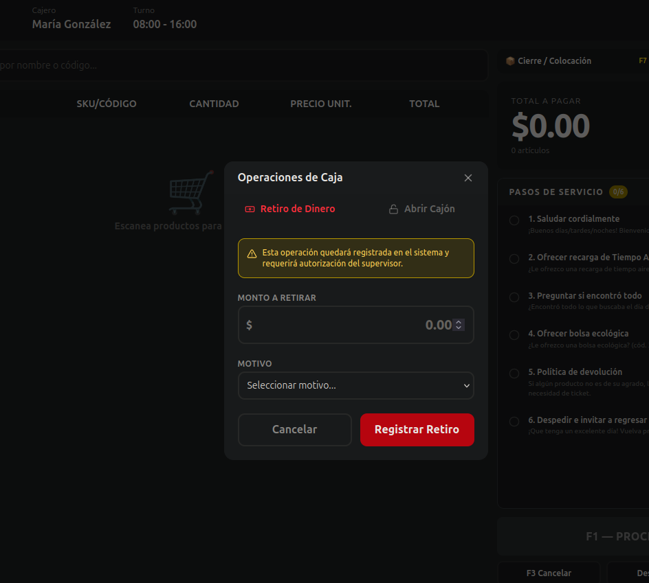
Imagen 3. Operaciones de Caja (Modal de Interacción)

Actividad 4. Mockups (alta fidelidad)

Agregar las pantallas o enlace de FIGMA
El diseño visual aplicado a los wireframes anteriores se construyó bajo la normativa de Material Design adaptada a un entorno operativo de alto rendimiento (Dark Theme). Las características clave implementadas en las tres pantallas son:
- Paleta de Colores Funcional: Se utiliza un fondo gris oscuro (#1E1E1E) para reducir la fatiga visual durante jornadas largas. El color rojo corporativo asume un papel jerárquico dual: branding en logotipos y marcador de acciones principales/críticas (botones de "Registrar Retiro", cabecera de "Cierre de Ventas" y estado de "Efectivo").
- Jerarquía Tipográfica y Contraste: Se emplea tipografía Sans-Serif clara. Los montos de dinero (como el Total de $0.00) y los precios en las tarjetas de productos utilizan un peso Bold y un tamaño ampliado para facilitar la lectura rápida y evitar errores de cobro.
- Retroalimentación Visual (Feedback): El modal de "Operaciones de Caja" implementa un banner amarillo con un ícono de advertencia, aplicando la psicología del color para alertar al operador sobre procesos que requieren supervisión, evitando errores accidentales. Las tarjetas de producto en el catálogo usan una elevación sutil para indicar que son elementos interactivos (clickeables).

Enlace para visualizar el prototipo en Figma:
Link figma https://www.figma.com/make/4xQenLKLcKX67GMa1RDaav/Interfaz-POS-Tiendas-3B?fullscreen=1&t=jPA2Htm0NxtIonW4-1&code-node-id=0-9
Usuario : vicmardia o marmurpul
Contrase:449326 - 150721

Programación Orientada a Objetos:
Código Fuente (PYTHON)
ctk.set_appearance_mode("dark")
class SistemaPOSApp(ctk.CTk):
""" Clase principal que controla las ventanas del sistema
"""
def __init__(self):
super().__init__()
self.title("Sistema POS - Tiendas 3B")
self.geometry("1024x768")
self.configure(fg_color="#cc0000") # Fondo corporativo
# Contenedor padre donde se apilarán todas las

pantallas

self.contenedor = ctk.CTkFrame(self,

fg_color="transparent")

self.contenedor.pack(fill="both", expand=True)
self.contenedor.grid_rowconfigure(0, weight=1)
self.contenedor.grid_columnconfigure(0, weight=1)
# Diccionario para almacenar los frames de las

pantallas

self.pantallas = {}
# Inicializamos todas las pantallas y las guardamos en

el diccionario

for Pantalla en (PantallaLogin, PantallaCaja):
frame = Pantalla(padre=self.contenedor,

controlador=self)

self.pantallas[Pantalla] = frame
# Se colocan todas en la misma posición (celda

0,0)

frame.grid(row=0, column=0, sticky="nsew")
# Mostramos la pantalla inicial
self.mostrar_pantalla(PantallaLogin)
def mostrar_pantalla(self, clase_pantalla):

""" Eleva el frame solicitado al frente de la vista

"""

frame = self.pantallas[clase_pantalla]
frame.tkraise()

class PantallaLogin(ctk.CTkFrame):
""" Módulo de inicio de sesión """
def __init__(self, padre, controlador):
# Hereda del Frame pero con fondo oscuro para el login
super().__init__(padre, fg_color="#1e1e1e",

corner_radius=0)

self.controlador = controlador
# --- UI DEL LOGIN ---
# Contenedor central simulando un modal
marco_central = ctk.CTkFrame(self, width=450,
height=500, fg_color="#2b2b2b", corner_radius=15)
marco_central.place(relx=0.5, rely=0.5,

anchor="center")

titulo = ctk.CTkLabel(marco_central, text="INGRESO DE

TURNO", font=("Arial", 22, "bold"))
titulo.place(x=40, y=40)
self.entrada_usuario = ctk.CTkEntry(marco_central,

width=370, height=45, placeholder_text="Usuario")
self.entrada_usuario.place(x=40, y=120)
self.entrada_pass = ctk.CTkEntry(marco_central,
width=370, height=45, placeholder_text="••••••", show="*")

self.entrada_pass.place(x=40, y=190)
boton_entrar = ctk.CTkButton(marco_central,

text="INICIAR TURNO", width=370, height=50,

fg_color="#cc0000",

hover_color="#990000",
command=self.validar_credenciales)
boton_entrar.place(x=40, y=280)

def validar_credenciales(self):
usuario = self.entrada_usuario.get()
password = self.entrada_pass.get()
# AQUI SE HARÁ EL SELECT A MYSQL
# Simulación temporal:
if usuario != "" and password != "":
# Si es correcto, cambiamos a la pantalla de caja
self.controlador.mostrar_pantalla(PantallaCaja)
self.entrada_usuario.delete(0, 'end')
self.entrada_pass.delete(0, 'end')
else:
messagebox.showerror("Error", "Campos obligatorios

vacíos")
class PantallaCaja(ctk.CTkFrame):
""" Módulo principal de cobro (CRUD básico) """
def __init__(self, padre, controlador):
super().__init__(padre, fg_color="#ffffff") # Fondo

blanco para la caja

self.controlador = controlador
# --- UI DE LA CAJA ---
header = ctk.CTkFrame(self, height=80,

fg_color="#1e1e1e", corner_radius=0)
header.pack(fill="x", side="top")
titulo = ctk.CTkLabel(header, text="TIENDAS 3B - CAJA
REGISTRADORA", text_color="white", font=("Arial", 20, "bold"))

titulo.pack(side="left", padx=20, pady=25)
boton_salir = ctk.CTkButton(header, text="Cerrar

Turno", fg_color="#cc0000",

command=lambda:
self.controlador.mostrar_pantalla(PantallaLogin))
boton_salir.pack(side="right", padx=20, pady=25)
# Aquí irá el listado de productos y los botones del

CRUD...

label_temporal = ctk.CTkLabel(self, text="Aquí va el
módulo CRUD de ventas y productos", text_color="black")

label_temporal.pack(pady=100)

# Arranque de la aplicación
if __name__ == "__main__":
app = SistemaPOSApp()
app.mainloop()

1. Clase principal: SistemaPOSApp
Clase
SistemaPOSApp
Herencia aplicada:
class SistemaPOSApp(ctk.CTk):
La clase SistemaPOSApp hereda de (ctk.CTk), por lo tanto, toma el comportamiento de una ventana principal de CustomTkinter.
Objetivo de la clase
Controlar toda la aplicación, crear la ventana principal, almacenar las pantallas y permitir cambiar entre ellas.
Atributos identificados
- self.contenedor → contenedor principal donde se colocan todas las pantallas.
- self.pantallas → diccionario donde se guardan los frames de cada pantalla.
- self.title() → título de la ventana.
- self.geometry() → tamaño de la ventana.
- self.configure() → color de fondo de la aplicación.

Métodos identificados

__init__(self)
Método constructor que inicializa la ventana principal y carga las pantallas del sistema.

mostrar_pantalla (self, clase_pantalla)
Método que cambia de una pantalla a otra mostrando el frame correspondiente.
Acciones que realiza
- Crear la ventana principal del sistema.
- Crear el contenedor de pantallas.
- Cargar PantallaLogin y PantallaCaja.
- Guardar las pantallas en un diccionario.
- Mostrar la pantalla inicial.
- Permitir navegar entre pantallas.

Abstracción
La clase SistemaPOSApp abstrae el funcionamiento general del sistema, es decir, concentra la lógica de control de pantallas sin mostrar al usuario cómo se almacenan o elevan internamente los frames.
Encapsulamiento
La información relacionada con la administración de pantallas queda concentrada dentro de la clase mediante atributos como self.contenedor y self.pantallas, y se accede a ellos a través de sus métodos.
Polimorfismo
El polimorfismo se observa cuando SistemaPOSApp trabaja con distintas pantallas (PantallaLogin y PantallaCaja) como si fueran objetos del mismo tipo base, ya que ambas heredan de CTkFrame y pueden almacenarse en el mismo diccionario self. pantallas.

2. Pantalla de Login: PantallaLogin
Clase
PantallaLogin
Herencia
class PantallaLogin(ctk.CTkFrame):
La clase PantallaLogin hereda de ctk.CTkFrame, por lo tanto se comporta como una pantalla o frame dentro de la aplicación.
Objetivo de la clase
Representar la pantalla de inicio de sesión del sistema POS.
Atributos identificados
- self.controlador → referencia a la clase principal para poder cambiar de pantalla.
- self.entrada_usuario → caja de texto donde se captura el usuario.
- self.entrada_pass → caja de texto donde se captura la contraseña.
Componentes internos creados dentro de la pantalla
- marco_central
- titulo
- boton_entrar
Métodos identificados
__init__(self, padre, controlador)
Constructor que crea toda la interfaz del login.
validar_credenciales(self)
Método que obtiene el usuario y la contraseña y valida si los campos no están vacíos.
Acciones que realiza
- Mostrar el formulario de inicio de sesión.
- Capturar usuario.
- Capturar contraseña.
- Validar que los campos no estén vacíos.
- Cambiar a la pantalla de caja si la validación es correcta.
- Limpiar las cajas de texto después de iniciar sesión.
- Mostrar un mensaje de error si los campos están vacíos.
Abstracción
La clase PantallaLogin abstrae la funcionalidad del inicio de sesión, ya que reúne en una sola clase todos los elementos necesarios para representar y controlar el acceso al sistema.
Encapsulamiento
Los datos del login, como self.entrada_usuario y self.entrada_pass, quedan dentro de la clase y solo son manipulados mediante el método validar_credenciales().
Polimorfismo
La clase PantallaLogin forma parte del conjunto de pantallas del sistema y puede ser tratada por SistemaPOSApp igual que PantallaCaja, porque ambas heredan de CTkFrame.

3. Pantalla de Caja: PantallaCaja
Clase
PantallaCaja
Herencia
class PantallaCaja(ctk.CTkFrame):
La clase PantallaCaja hereda de ctk.CTkFrame, por lo que funciona como otra pantalla dentro del sistema.
Objetivo de la clase
Representar el módulo principal de caja registradora del sistema POS.
Atributos identificados
- self.controlador → referencia a la clase principal para regresar al login o cambiar de pantalla.
Componentes internos creados dentro de la pantalla
- header
- titulo
- boton_salir
- label_temporal
Métodos identificados
__init__(self, padre, controlador)
Constructor que crea la interfaz de la pantalla de caja.
Acciones que realiza
- Mostrar el encabezado principal de la caja.
- Mostrar el título del módulo de ventas.
- Mostrar un botón para cerrar turno.
- Regresar a la pantalla de login al presionar “Cerrar Turno”.
- Reservar un espacio para el módulo CRUD de ventas y productos.

Abstracción
La clase PantallaCaja abstrae el funcionamiento visual del módulo de cobro, ya que concentra en un solo objeto la interfaz de la caja registradora.
Encapsulamiento
La estructura visual de la caja queda contenida dentro de la clase y se accede a ella desde la lógica del sistema a través de sus atributos y del controlador.
Polimorfismo
PantallaCaja puede ser tratada por SistemaPOSApp igual que PantallaLogin, porque ambas son pantallas derivadas de la misma clase base CTkFrame.

2- Identificaciones código en general
Clases identificadas
- SistemaPOSApp
- PantallaLogin
- PantallaCaja

Herencia identificada
- SistemaPOSApp hereda de ctk.CTk
- PantallaLogin hereda de ctk.CTkFrame
- PantallaCaja hereda de ctk.CTkFrame

Métodos identificados
En SistemaPOSApp
- __init__()
- mostrar_pantalla()
En PantallaLogin
- __init__()
- validar_credenciales()
En PantallaCaja
- __init__()

Atributos identificados
En SistemaPOSApp
- self.contenedor
- self.pantallas
En PantallaLogin
- self.controlador
- self.entrada_usuario
- self.entrada_pass
En PantallaCaja
- self.controlador

Acciones identificadas
- Crear ventana principal
- Crear contenedor de pantallas
- Cargar pantallas
- Mostrar login
- Capturar usuario
- Capturar contraseña
- Validar credenciales
- Cambiar a pantalla de caja
- Limpiar campos del login
- Mostrar error si faltan datos
- Cerrar turno
- Regresar al login
Abstracción identificada
Se representa al separar cada parte del sistema en clases con responsabilidades específicas:
- SistemaPOSApp → controla la aplicación
- PantallaLogin → controla el acceso al sistema
- PantallaCaja → controla la interfaz de la caja
Encapsulamiento identificado
Cada clase guarda sus propios datos y componentes en atributos internos como:
- self.pantallas
- self.controlador
- self.entrada_usuario
- self.entrada_pass
y sus procesos se ejecutan mediante métodos de la misma clase.
Polimorfismo identificado
El polimorfismo se observa porque PantallaLogin y PantallaCaja pueden ser manejadas de forma similar dentro de SistemaPOSApp, ya que ambas son objetos derivados de ctk.CTkFrame.

3.Codigo conexión con las bases de datos
import mysql.connector
from mysql.connector import Error
def conectar_bd():
try:
conexion = mysql.connector.connect(
host="localhost",
user="root",
password="TU_PASSWORD",
database="tiendas_3b_pos"
)
return conexion
except Error as e:
print(f"Error conectando a MySQL: {e}")
return None

